重庆育才成功学校乐器招标公告
为了满足重庆育才成功学校管乐团的需要，现进行以下乐器器材公开招标，欢迎有资格的优秀供应商参加投标。
- 招标项目内容
序号 | 名称 | 图片 | 参数说明 | 单位 | 数量
1 | 37音钢片琴 | 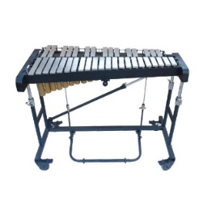 | 1.琴键：37音高碳不锈钢材质加强型琴键，  2.音域：框架高度可调音域C5 - C8；  3.共鸣管：金黄色抗氧化喷涂共鸣管；  4.固定系统：四只豪华单排万象脚轮，轮外带静音圈装置，脚啋式刹车锁死系统；  5.延音止音系统：脚踩踏板延音止音系统；  6.旋钮：双向控制延音止音系统旋钮；  7.琴高：万向紧固件，琴体高度最低不高于75cm（含），最高不低于95cm（含）；  8.配置：鼓槌：带1付钢片琴专用鼓槌；  9.附手动式调节螺栓。  10.要求提供生产厂家ISO9001质量管理体系认证证书复印件加盖生产厂家公章。  11.乐器整体质保2年，需提供制造厂家针对本次投标授权书原件、售后服务承诺书原件。 | 台 | 1
2 | 高音木琴 | 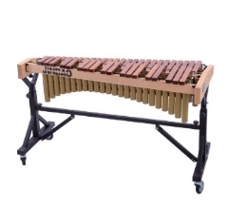 | 1.琴键：洪都拉斯玫瑰木  2.音域：F4-C8 3 1/2 八度  3.共鸣管：金黄色抗氧化喷涂共鸣管；  4.固定系统：四只豪华单排万象脚轮，轮外带静音圈装置，脚啋式刹车锁死系统；  5.延音止音系统：脚踩踏板延音止音系统；  6.旋钮：双向控制延音止音系统旋钮；  7.高度：850-1050mm；  8.规格：1250mm*750mm-900mm；  9.定音：442HZ；  10.要求提供生产厂家ISO9001质量管理体系认证证书复印件加盖生产厂家公章。  11.乐器整体质保2年，需提供制造厂家针对本次投标授权书原件、售后服务承诺书原件。 | 台 | 1
3 | 指挥谱架 | 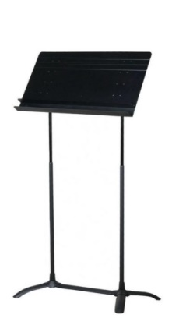 | 1.指挥台尺寸：长120CM；宽：110CM；层高：26CM；  2.指挥谱架面板尺寸：长75CM；宽：40CM  3.面板材料：材料为2MM高强度铝板，支撑杆为1.2MM厚，上节直径19MCM，下节直径24MM钢管材质。  4.指挥谱架高度：105CM-165CM高度可调，两组可拉伸式调节杆设计，操作简易。  5.乐谱架涂装为环氧粉末漆，耐磨，而久性高。高度调节杆为黑色涂装，高强度、高耐磨性。 | 台 | 1

二、投标人资格要求
1、投标人应当符合《中华人民共和国政府采购法》第二十二条规定的条件，具有独立法人资格或其他组织：
（1）具有独立承担民事责任的能力；
（2）具有良好的商业信誉和健全的财务会计制度；
（3）具有履行合同所必需的设备和专业技术能力；
（4）有依法缴纳税收和社会保障资金的良好记录；
（5）参加政府采购活动前三年内，在经营活动中没有重大违法记录；
（6）法律、行政法规规定的其他条件。
2、投标人近三年（2015年至今）无被执行财产、无违约或不恰当履约引起的合同中止、纠纷、争议、仲裁和诉讼记录承诺函原件或相关证明资料；
三、投标、开标有关说明
1、投标时间：2018年12月3日（星期一）上午11时前（北京时间下同）。
2、标书编制及投标：（1）各投标单位应按照学校要求，认真测算后进行报价。所报价格含所购商品、运输、后期维保、税费等全部费用；（2）填写法人代表授权委托书一份，提供投标单位营业执照、税务登记证、法人代表、投标人身份证复印件各一份，并附联系地址及电话；（3）投标文件应用文件袋密封，封袋接口处均应贴封条，并加盖单位公章。同时应在封袋上写明投标单位名称和联系人电话；（4）投标人应在投标截止时间内将投标文件送达发标方指定地点，过时送达拒收。
3、投标地点：重庆育才成功学校办公室（学校求真楼三楼）。
4、依据投标单位提交的投标价格、品牌、技术参数、履约能力及其他承诺的条件进行审查，以价格、品牌、技术、质量、信誉、服务等评标因素由评标委员会每位成员分别进行评价,选定拟中标人。
5、交货时间：10天
评标结束后，将评标结果在重庆育才中学官方网站进行公示，评标委员会不向落标方解释落标原因，不退还投标文件。
四、联系人：胡老师 电话：（023）86190478 18983790170

